15 октября 2019 года в школьной библиотеке прошел День лермонтовской поэзии. В мероприятии участвовали обучающиеся 3-9 классов. Провели викторину «Как хорошо вы знакомы с творчеством М. Лермонтова?» и конкурс стихов. Прозвучали произведения М. Лермонтова: Прощай, немытая Россия, Узник, Утес, Листок, Тучи, Бородино, Когда волнуется желтеющая нива, Вечер после дождя, Два великана, Звезда, Парус, Выхожу один я на дорогу, Весна, из Гете. Молитва, Как дух отчаянья и зла, Я жить хочу, хочу печали.
По итогам конкурса среди обучающихся
2-4 кл.
1 место – Арямова Любовь (4 кл.)
2 место – Длишева Сандугаш (4 кл.)
3 место – Тасов Ерхан (3 кл.)
5-9 классы
1 место – Ромазанова Алина (7 кл.), Карманова Динара (9 кл.)
2 место – Толкачева Ксения (6 кл.), Осорина Юлия ( 7 кл), Клушев Данат (9 кл.)
3 место –Жукубаев Айдар (5кл.); Кабделова Амина (6 кл.); Нечаев Артем (6 кл.).

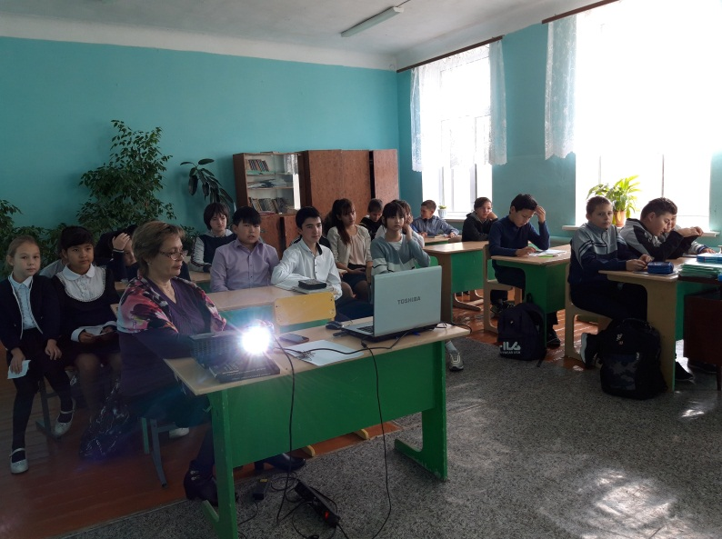

Участники конкурса стихов

